高二生物培尖3---大题集训

**【典例分析】**

**1、糖皮质激素（GC）是一种强效抗炎的类固醇物质，对免疫系统有抑制作用。正常生理条件下，血液中GC水平很稳定，当应激（如热应激）或炎症标志物作用于神经系统时，使下丘脑释放促肾上腺皮质激素释放激素（CRH）作用于垂体，垂体释放促肾上腺皮质激素（ACTH）来调控肾上腺皮质分泌GC（如下图）。在应激反应中GC可通过抑制细胞因子释放，诱导细胞死亡以及影响免疫细胞分化和迁移等途径，减轻炎症反应的同时抑制免疫系统功能，从而增加了患病风险。请回答下列问题：**

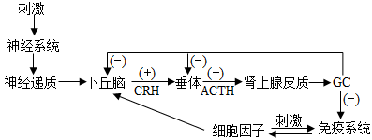

**（1）应激状态下，刺激作用于神经系统，促进神经系统分泌神经递质并作用于下丘脑，此时传出神经末稍及其支配的下丘脑属于反射弧组成结构中的___________。下丘脑释放CRH增多，保进垂体释放 ACTH增多。最终导致GC分泌增多，体现了激素分泌的___________调节；同时 GC的分泌也存在着___________调节机制，有利于其在血液中保持含量相对稳定。**

**（2）GC通过 _________方式穿过细胞膜，激活细胞质中的GC受体，从而抑制免疫系统的功能，甲泼尼龙是一种GC类药物，可提高移植器官的成活率，原因是_______________________________________________________。**

**（3）研究发现，胸腺肽具有调节和增强机体免疫功能的作用，能够促进淋巴细胞成熟，可用于治疗免疫力低下的疾病和肿瘤。现提供若干健康的实验小鼠，甲泼尼龙注射剂（可获得免疫力低下的小鼠）、注射用胸腺肽适宜的溶剂等材料，请设计实购来验证胸腺肽的功能，简要写出实验思路：__________。**

**2、北京时间10月4日下午，2021年诺贝尔生理学或医学奖率先揭晓，美国科学家大卫·朱利叶斯和阿登·帕塔普蒂安因在“发现温度和触觉感受器”方面的贡献获奖。大卫朱利叶斯是利用辣椒素来识别皮肤神经末梢中对热有反应的传导通路的。人接触辣椒后，往往产生“热辣辣”或“烫口”的感觉，即把辣椒刺激和热刺激产生的感觉等同起来。在口腔或皮肤的感觉神经末梢中，存在对辣椒素敏感的受体－香草酸受（TRPV1),TRPV1是位于疼痛感神经末梢的非选择性阳离子通道蛋白，它可以通过开合控制相关离子进出神经细胞，使神经细胞膜产生快速的电位变化，电信号就会沿着神经细胞传至大脑。实验证明，辣椒素和43℃以上的高温都可以激活TRPV1,并打开其通道。**

**（1)吃辣椒后，辣椒素会与香草酸受体结合，使感受器产生兴奋，该兴奋在神经纤维上以________形式传导，兴奋沿传入神经纤维传至神经末梢，引起储存在__________的神经递质释放，引起突触后神经元兴奋。**

**（2)当兴奋传至___________使人产生热痛的感觉，此时喝热饮会_____（填“加重”或“减轻”）疼痛，原因是___________________________________________________________________________________________。**

**（3）炎症发生时，疼痛是一种防御性的保护反应。研究发现，白细胞介素IL-6能使神经细胞膜上TRPV1通透性增强，使Ca2+内流，继而引发局部炎症组织疼痛，其作用机制如下图所示。**

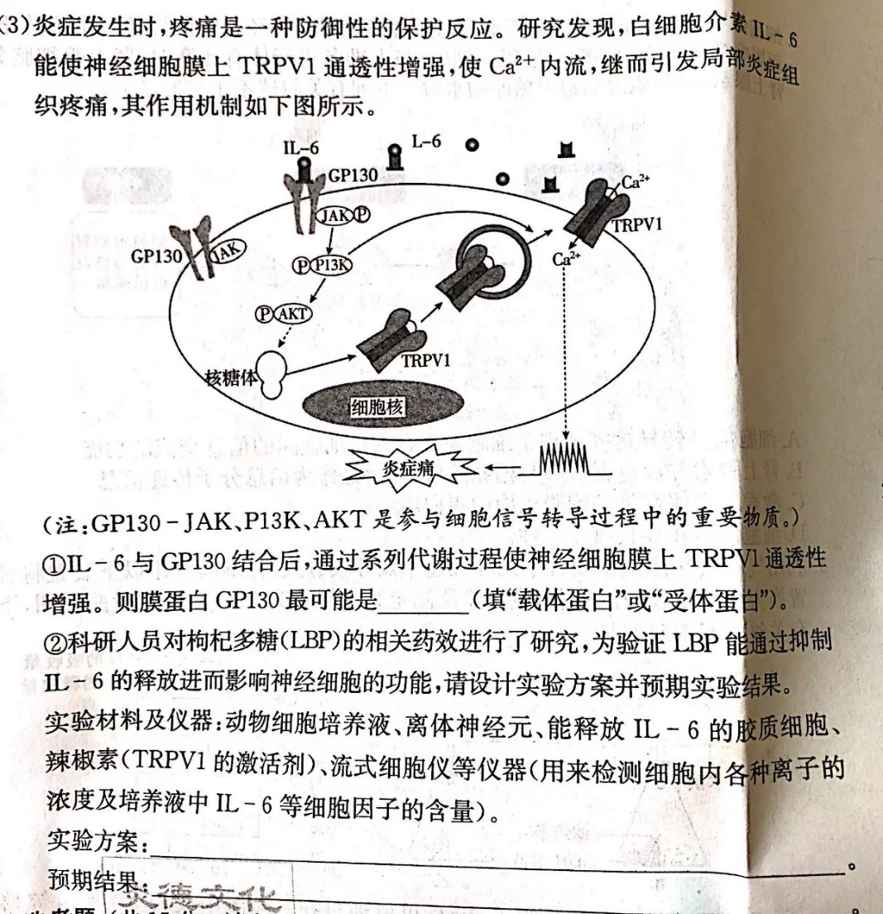

**（注：GP130-JAK、P13K、AKT是参与细胞信号转导过程中的重要物质。）**

1. **IL-6与GP130结合后，通过系列代谢过程使神经细胞膜上TRPV1通透性**

**增强。则膜蛋白GP130最可能是___________（填“载体蛋白”或“受体蛋白”）。**

**②科研人员对枸杞多糖（LBP)的相关药效进行了研究，为验证LBP能通过抑制IL-6的释放进而影响神经细胞的功能，请设计实验方案并预期实验结果。**

**实验材料及仪器：动物细胞培养液、离体神经元、能释放IL-6的胶质细胞、辣椒素（TRPV1的激活剂）、流式细胞仪等仪器（用来检测细胞内各种离子的浓度及培养液中IL-6等细胞因子的含量）。**

**实验方案：**

**预期结果：**

**3、光照是影响植物光合作用的主要因素，回答下列问题。**

**（1)吸收光能的色素中，类胡萝卜素主要吸收__________光，可先用__________（填溶剂名称）提取叶片中的色素，再测定叶绿素含量。**

**（2)某兴趣小组同学为探究连续光照和交替光照对植物光合作用的影响，选择多株大小、长势相同的植株分为甲、乙、丙三组，分别进行如下处理：。**

**甲：连续光照5h,再在黑暗中5h,共10h; 乙：先光照1h,再在黑暗中1h,连续交替共10h;**

**丙：先光照5s,再在黑暗中5s,连续交替共10h.**

**在其他条件相同的情况下，实验结束时它们体内有机物的含量由多到少依次是__________。**

**（3)科学家以红藻和绿藻为实验材料，分别在不同的光照条件下，研究光合速率，做了三个实验：a.单独用660nm红光照射，单位时间氧气释放量为A;**

**b.单独用710nm远红光照射，单位时间氧气释放量为B;c.在710nm远红光条件下，补充660nm红光，单位时间氧气释放量为C.结果如下：**

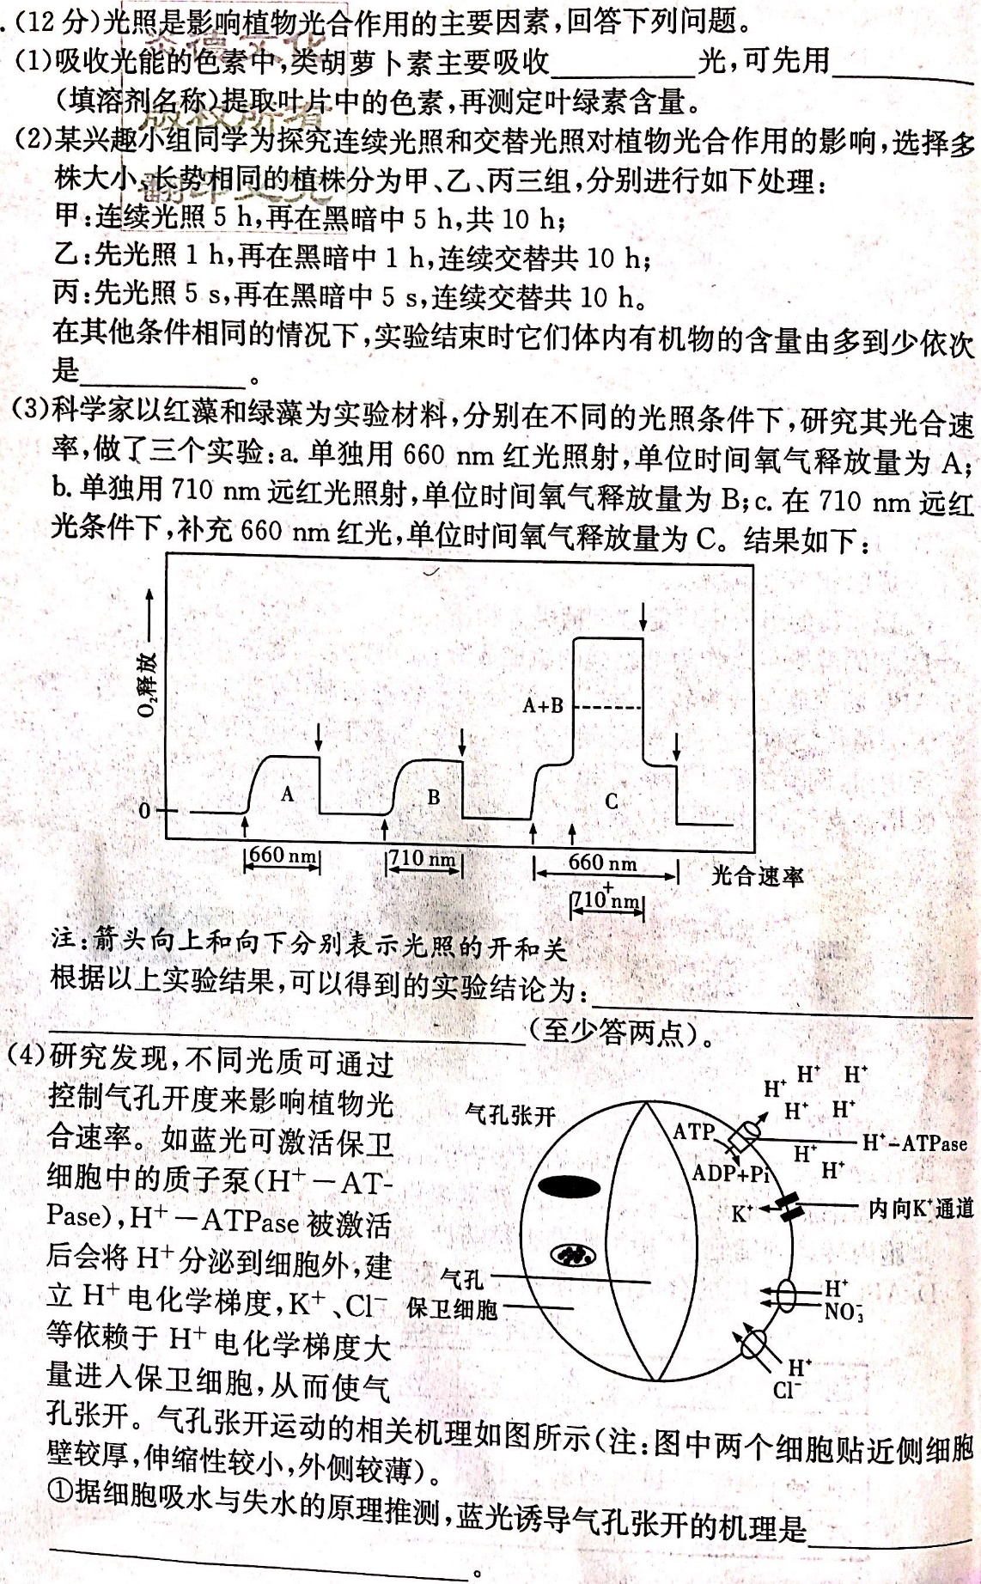

**注：箭头向上和向下分别表示光照的开和关**

**根据以上实验结果，可以得到的实验结论为：_________________________________________________**

**______________________________________________________________________（至少答两点）。**

**（4)研究发现，不同光质可通过控制气孔开度来影响植物光合速率。如蓝光可激活保卫细胞中的质子泵（H+-ATPase),H+-ATPase 被激活后会将H+分泌到细胞外，建立H+电化学梯度，K+、Cl-等依赖于H+电化学梯度大量进入保卫细胞，从而使气孔张开。气孔张开运动的相关机理如图所示（注：图中两个细胞贴近侧细胞壁较厚，伸缩性较小，外侧较薄）。**

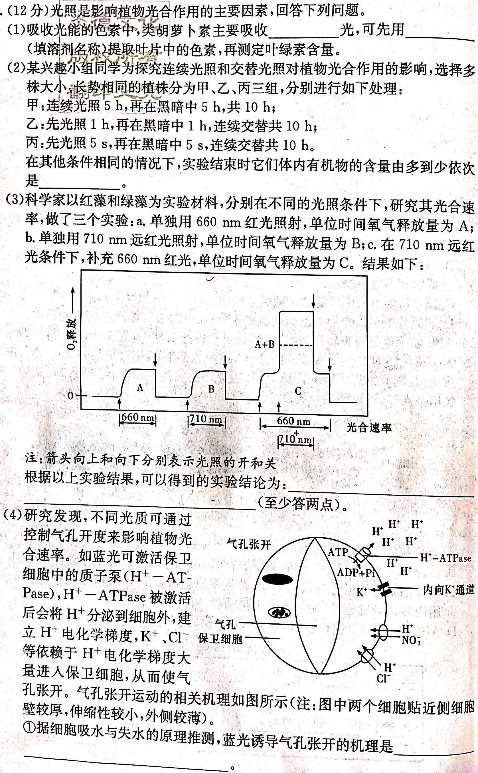

1. **据细胞吸水与失水的原理推测，蓝光诱导气孔张开的机理是____________________________**

**__________________________________________________________________________________________**

1. **科研人员已经培育出保卫细胞中大量表达K+通道蛋白的蓝莓突变体，试图提高气孔开合的动力，即光照增强时气孔打开得更快，光照减弱时关闭得也更快。请简要写出探究增加K+通道蛋白能否提高气孔开合速率的实验设计思路：**

**【巩固提升】**

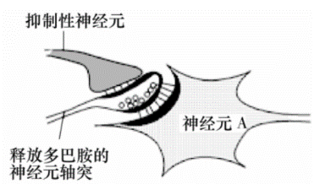**1、人的中脑边缘多巴胺系统是脑的“奖赏通路”，通过多巴胺兴奋此处的神经元，传递到脑的“奖赏中枢”，可使人体验到欣快感，因而多巴胺被认为是引发“赏”的神经递质，右图是神经系统调控多巴胺释放的机制，毒品和某些药物能干扰这种调控机制，使人产生毒品或药物的依赖。**

**（1）释放多巴胺的神经元中，多巴胺储存在___________内，当多巴胺释放后，可与神经元A细胞膜上的______________结合，引发“奖赏中枢”产生欣快感。**

**（2）多巴胺释放后，在其释放的突触前膜上有回收多巴胺的转运蛋白，该蛋白可以和甲基苯丙胺（冰毒的主要成分）结合，阻碍多巴胺的回收，使突触间隙中的多巴胺______________；长期使用冰毒，会使神经元A上的多巴胺受体减少，当停止使用冰毒时，生理状态下的多巴**

**胺“奖赏”效应_______，造成毒品依赖。**

**（3）释放多巴胺的神经元还受到抑制性神经元的调控，当抑制性神经元兴奋时，其突触前膜可以释放γ-氨基丁酸，y-氨基丁酸与突触后膜上的受体结合，使Cl-_______，从而使释**

**放多巴胺的神经元_______，多巴胺的释放量_______。抑制性神经元细胞膜上有吗啡的受体，当人长时间过量使用吗啡时，抑制性神经元的兴奋性减弱，抑制性功能降低，最终使得___________，“奖赏”效应增强。停用时，造成药物依赖。**

**2、夏季晴朗的一天，研究人员测定了某植物树冠顶层、中层和底层叶片的净光合速率，结果如下图所示。假设呼吸速率不变，回答下列问题：**

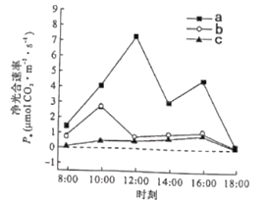

**(1)图中曲线a、b、c分别代表___________、___________、和___________叶片。**

**(2)三条曲线一天中叶片有机物积累量达到最大值的时刻___________（填“相同”或“不同”）。**

**(3)曲线c没有出现明显的光合午休现象与___________有关。**

**（4）曲线a在14：00-16:00时间段内上升的原因是：**

**（5）若保持18:00时的所有条件不变，该植物有机物总量将___________（填“增加”“不变”或“减少”），理由是：**

**3.为研究IAA(生长素）对番茄子房发育成果实过程的调节，科研人员将处于花蕾期的番茄花分成4组进行实验，处理及结果见下表。请回答下列问题：**

|  |  |  |  |  |
| --- | --- | --- | --- | --- |
| **组别** | **1组** | **2组** | **3组** | **4组** |
| **实验处理** | **授粉** | **未授粉** | | |
| **不涂抹IAA** | **不涂抹IAA** | **在子房上涂抹IAA** | **在花柄上涂抹IAA** |
| **果实平均重量（g)** | **4.1** | **0** | **5.3** | **0** |

**（1)该实验的自变量是__________________________________________________________________。**

**（2)根据1组和2组实验可推测，1组番茄花发育成果实，其子房生长所需的生长素主要来自__________________**

**____________________________________________________。**

**（3）比较2、3组实验结果，表明_____________________________________________________。**

**（4）依据3、4组实验结果，推测IAA___________（填“能”或“不能”）从花柄运输到子房。**

**（5）根据以上信息，请尝试写出利用生长素获得无子番茄的方案：________________________________________**

**__________________________________________________________________________________。**

**4、下表表示某森林生态系统在一年中的能量流动情况（C为分解者）。请回答下列问题：**

|  |  |  |  |
| --- | --- | --- | --- |
| **项目** | **同化总量（×106J）** | **现存个体中的能量（×106J）** | **呼吸消耗量（×106J）** |
| **A** | **900** | **200** | **590** |
| **B** | **100** | **15** | **64** |
| **C** | **15** | **2** | **13** |
| **D** | **18** | **6** | **10** |

1. **分析上表可知，流入该生态系统的总能量为______________×106J，从第二营养级到第三营养级的能量传递效率为______________。从能量输入和输出来看，该生态系统中生物体内的总能量是_____________________（填“增加”“减少”或“不变”）的。**
2. **与森林生态系统相比，冻原生态系统抵抗力稳定性较低，因为冻原生态系统_______**

**___________________________________________________________________________________。**

1. **森林中的动物在不同季节一般都有换羽（毛）的习性，这是它们受到______________（填“物理”“化学”或“行为”）信息的影响而产生的适应性生理特征，是长期_____________________的结果。**

**5、用于测验种子发芽能力的指标很多，发芽率是指在适宜条件下样本种子中发芽种子所占的百分数；发芽势是指种子的发芽速度和发芽整齐度，常用于表示种子生活力的强弱程度。探究施用不同浓度GA3(赤霉素）对冰菜种子萌发的影响，结果如下表。**

|  |  |  |  |  |  |  |  |
| --- | --- | --- | --- | --- | --- | --- | --- |
| **组别** | **1** | **2** | **3** | **4** | **5** | **6** | **7** |
| **GA3浓度（mg/L)** | **0** | **60** | **120** | **180** | **240** | **300** | **360** |
| **发芽率％** | **52** | **63** | **80** | **60** | **57** | **46** | **32** |
| **发芽势％** | **51** | **60** | **68** | **60** | **41** | **20** | **20** |

**回答下列问题：**

**（1)该实验的自变量是__________，因变量是__________。**

**（2)表中促进冰菜种子发芽的最佳GA3浓度为__________，GA3对冰菜种子发芽率的影响______（填“能”或“不能”）体现两重性，原因是___________________________________________________________________________**

**__________________________________________________。**

**（3)某批用GA3处理后的冰菜种子发芽率已达到82%,但仍不能确定这批种子的发芽能力已得到了明显提高，原因是_______________________________________________________________________________________________。**

**（4)除表中所示外，GA3对植物所起的调节作用还包括______________________________。**

**6、森林碳汇是指森林植物通过光合作用将大气中的CO2固定在植被与土壤中，从而减少大气中CO2浓度的过程。碳汇造林是实现“碳中和”的重要举措。请回答以下问题：**

**（1)碳汇造林一定程度上可以“抵消”全球的碳排放，实现“碳中和”，这体现出碳循环具有_____________特点。森林动物捕食同化的能量，一部分通过自身呼吸作用以热能形式散失，另外一部分用于____________________________________________________________。**

**（2)若管理不善发生森林火灾，森林也可能成为一种碳排放源。在热带一亚热带广泛种植的桉树人工林由于树种单一，易受林火干扰。科研人员以桉树林为研究对象，研究不同强度林火干扰对植被碳密度（反映各组分在光合作用中固碳能力的差异）的影响，结果如下：**

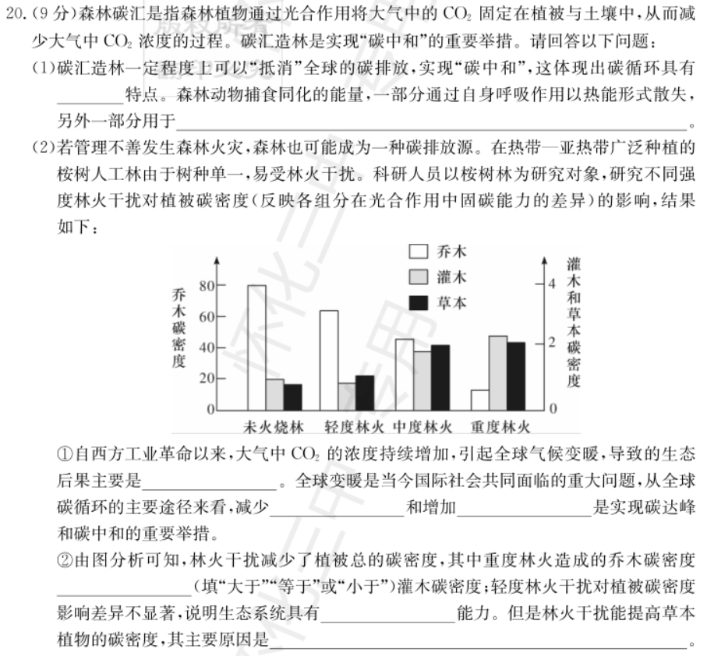

1. **自西方工业革命以来，大气中CO2的浓度持续增加，引起全球气候变暖，导致的生态后果主要是_________________________________________________________________。全球变暖是当今国际社会共同面临的重大问题，从全球碳循环的主要途径来看，减少____________________和增加_________________________是实现碳达峰和碳中和的重要举措。**
2. **由图分析可知，林火干扰减少了植被总的碳密度，其中重度林火造成的乔木碳密度_____________（填“大于”“等于”或“小于”）灌木碳密度；轻度林火干扰对植被碳密度影响差异不显著，说明生态系统具有__________________________能力。但是林火干扰能提高草本植物的碳密度，其主要原因是_______________________________________________________________________________________________________。**

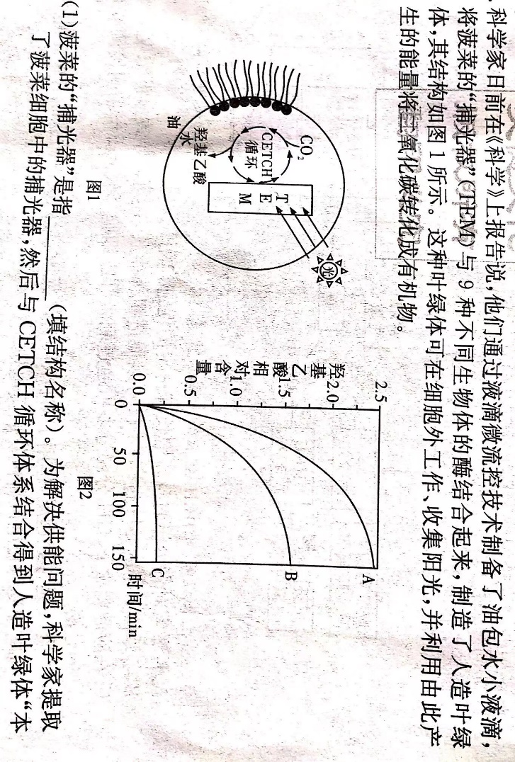**7、科学家日前在《科学》上报告说，他们通过液滴微流控技术制备了油包水小液滴，将菠菜的“捕光器”（TEM)与9种不同生物体的酶结合起来，制造了人造叶绿体，其结构如图1所示。这种叶绿体可在细胞外工作、收集阳光，并利用由此产生的能量将二氧化碳转化成有机物。**

**（1)菠菜的“捕光器”是指___________________（填结构名称）。为解决供能问题，科学家提取了菠菜细胞中的捕光器，然后与CETCH循环体系结合得到人造叶绿体“本体”，科学家采用了液滴微流控技术，即用______层磷脂分子将本体包裹在油包水小液滴中。**

**(2)CETCH循环利用一系列酶，将CO2最终还原为羟基乙酸（C2H4O3),这一过程与菠菜细胞中______________过程类似，也需要__________________提供能量，但人造叶绿体固定CO2的效率远高于自然过程，且消耗能量更少，可能原因是_________________________________________________________________________________________**

**_______________________。**

**(3）为探究液滴微流控技术对人造叶绿体的二氧化碳转化效率的影响，研究团队进行了3组实验，A组（液滴微流控十光照），B组（叶绿体十光照），C组（液滴微流控十黑暗），结果见图2,由此推测___________________________________________________________________________________________________________________。**

**(4)在光合作用固定等量CO2的情况下，人造叶绿体中有机物的积累量高于菠菜，说明理由：**

**_______________________________________________________________________________________________**

**____________________________________________________________________________________________。**

**8、因“发现感知温度和触觉的受体”，美国科学家David Julius和Ardem Patapoutian荣获2021年诺贝尔生理学或医学奖。“温度与触觉受体“是位于人体细胞上的一种”感受器”－TRPV1.TRPVI是位于感觉神经末梢的阳离子通道蛋白，广泛分布于哺乳动物和人体不同组织中。辣椒素可以激活TRPV1，并打开其通道。TRP通道蛋白家族种类较多，TRPV1是结构、功能研究最清楚的家族成员之一。此外，科学家还发现了与感觉相关的其他离子通道，如RPM8则可识别低温刺激和被薄荷醇激活，与冰爽的刺痛感产生有关。不同的离子通道产生的电信号不完全相同，对于大脑来说，不同电信号代表着不一样的危机，**

**(1)吃辣椒时，辣椒素激活感觉神经木梢上的TRPVI后，细胞膜上的Ca2+通道开启，Ca2+内流增强，减弱对Na+内流的抑制作用。Na+大量内流使感觉神经末梢产生兴奋。此时兴奋部位细胞膜两侧的电位表现为__________。兴奋通过传入神经最终传至_______感（痛）觉中枢。**

**(2)43℃以上的高温会让人产生灼热甚至疼痛感。辣椒吃到嘴里我们也会感觉到灼热和疼痛，原因是辣椒素和43℃以上的高温都可以激活________（填“TRPV1”或“TRPM8”或“TRPV1或TRPM8”），产生相同的电信号。**

**(3)研究发现辣椒素受体还能通过模拟肾上腺素作用，促进代谢，增加产热来消耗能量，减少脂质聚焦。肾上腺素在人体生命活动调节过程中起重要作用，请说出肾上腺素的其他作用：_________。（至少2点）**

**(4)研究发现，辣椒素还可作用于伤害性感受神经元。研究人员将小鼠随机分为两组，分别喂食含辣椒素的辛辣食物及等量的普通食物，然后给两组小鼠均注射等量的G-CSF（细胞因子），然后·一段时间后检测并比较两组小鼠体内CGRP（神经肽）的含量及两组小鼠外周血中HSC（造血干细胞）的数量。结合下图HSC（造血干细胞）的动员机制分析。该实验中研究人员的实验目的是：_______。**

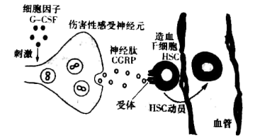

**注：HSC动员是指受到某些细胞因子的刺激后，骨髓中的HSC释放到外周血中的过程。**

**(5)请从个体层面分析，痛觉会给动物带来痛苦，为什么在漫长的进化历程中，依然保留了对痛觉的感知？________。**